KATA PENGANTAR
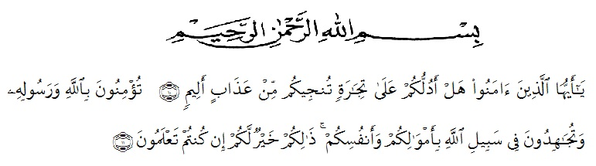

Artinya : Hai orang-orang yang beriman, sukakah kamu aku tunjukkan suatu perniagan yang dapat menyelamatkan kamu dari azab yang pedih ? (10). (Yaitu) kamu beriman kepada Allah dan Rasul-Nya dan berjihad di jalan Allah dengan harta dan jiwamu. Itulah yang lebih baik bagi kamu jika kamu mengetahuinya (11). (Ash-Shaff ayat 10-11)

Assalamualaikum warahmatullahi wabarakatuh, puji syukur penulis ucapkan kehadirat Allah SWT atas segala limpahan anugerah dan rahmat yang diberikan-Nya sehingga penulis dapat menyelesaikan penulisan skripsi ini sebagaimana yang diharapkan dengan judul “Pengaruh Model Pembelajaran Project Based Learning dengan Media Visual terhadap Self Confidence dan Keterampilan Berpikir Kritis”. Tak lupa shalawat dan beriring salam penulis kepada Nabi Muhammad SAW yang telah membawa risalahnya kepada seluruh umat manusia.
Dalam penulisan skripsi ini penulis menyadari bahwa banyak kesulitan yang dihadapi, namun berkat usaha dan dukungan dari berbagai pihak akhirnya skripsi ini dapat terselesaikan dengan baik walaupun jauh dari kata sempurna. Penulis juga mengucapkan terimakasih yang sebesar-besarnya kepada kedua orang tua tersayang Bapak Siswanto dan Ibu Rumiati yang tak henti-hentinya berdoa serta memberikan semangat dukungan dalam menyelesaikan skripsi.
Penulis menyadari bahwa banyak pihak yang telah berpartisipasi dan membantu dalam menyelesaikan penulisan skripsi. Oleh karena itu penulis menyampaikan ucapan terima kasih yang sebesar-besarnya kepada:
- Ibu Asnarni Lubis, S.Pd, M.Pd selaku Dosen Pembimbing yang telah memberikan arahan dan bimbingan kepada penulis dalam penyelesaian skripsi.
- Ibu Ramadhani, S.Pd.I, M.Pd selaku Ketua Program Studi Pendidikan Matematika FKIP Universitas Muslim Nusantara Al-Wasliyah Medan.
- Bapak Dr. KRT. H. Hardi Mulyono K Surbakti, SE, M.AP selaku Rektor UMN Al Washliyah Medan.
- Bapak Dr. Samsul Bahri, M.Si selaku Dekan Fakultas Keguruan dan Ilmu Pendidikan UMN Al Washliyah Medan
- Ibu Hizmi Wardani, S.Pd, M.Pd selaku Penasehat Akademik, yang senantiasa memberikan nasihat, saran dan bimbingannya kepada penulis selama mengikuti perkuliahan.
- Sahabatku yang selalu ada di yaitu Dilla, Friska, Dea, dan Dian yang saling memotivasi dan memberikan dukungan satu sama lain dalam mengerjakan skripsi.
- Teman-teman seperjuangan Pendidikan Matematika stambuk 2019, yang telah berjuang bersama penulis selama perkuliahan baik memberikan bantuan dan motivasi saat penulis mulai pesimis agar bersemangat menyelesaikan skripsi.
- Serta semua pihak yang tidak dapat penulis tuliskan satu-persatu namanya yang membantu hingga selesai sampai tahap ini.
Penulis menyadari skripsi ini tidak luput dari berbagai kekurangan baik dari segi isi maupun tata bahasa. Untuk itu, penulis mengharapkan saran dan kritik yang membangun dari pembaca demi kesempurnaan dan skripsi ini. Semoga skripsi ini bermanfaat dan dapat menambah wawasan. Amiin.
Medan , 2023
Penulis

Rindi Lestari
191114002

